SIARAN PERS

Samsung Gelar #PlayGalaxy Cup World Final di Gamescom 2026
Turnamen perdana sepanjang satu musim ini mempertemukan 10 tim dari sembilan negara yang lolos melalui kualifikasi regional di lima wilayah.
SEOUL, Korea – Aug. 31, 2026 – Samsung Electronics Co., Ltd. hari ini mengumumkan penyelenggaraan #PlayGalaxy Cup World Final pada 27–28 Agustus. Babak final tersebut digelar di booth Samsung sebagai bagian dari rangkaian pameran Samsung di Gamescom 2026, yang berlangsung pada 26–30 Agustus di Koelnmesse, Cologne, Jerman.
#PlayGalaxy Cup merupakan turnamen mobile gaming global yang dirancang untuk menunjukkan performa gaming powerful dari smartphone Galaxy. Tahun ini menjadi pertama kalinya kompetisi tersebut digelar sebagai liga sepanjang satu musim penuh, dengan rangkaian kualifikasi regional yang mengantarkan para peserta menuju World Final.
“Tahun ini menjadi pertama kalinya #PlayGalaxy Cup digelar sebagai turnamen satu musim penuh, dan kami menyaksikan persaingan yang seru dari awal hingga akhir,” ujar David Moon, Head of Influencer Marketing, Mobile eXperience (MX) Business, Samsung Electronics. “Samsung sangat antusias dapat mempertemukan para gamer dari seluruh dunia untuk merasakan performa powerful dari Galaxy S26 Ultra.”
Kualifikasi regional digelar di lima wilayah, yaitu Amerika Utara, Asia Barat Daya, Asia Tenggara, Amerika Latin, dan Eropa, dengan melibatkan 32 tim dari 17 negara yang bersaing untuk mendapatkan tempat di babak final. Dua tim terbaik dari masing-masing wilayah melaju ke tahap berikutnya, sehingga total 10 tim dari sembilan negara berkompetisi di World Final #PlayGalaxy Cup di Gamescom.
Setelah membuktikan kemampuan mereka melalui kualifikasi regional, para finalis kemudian berkompetisi selama dua hari untuk memperebutkan gelar juara.
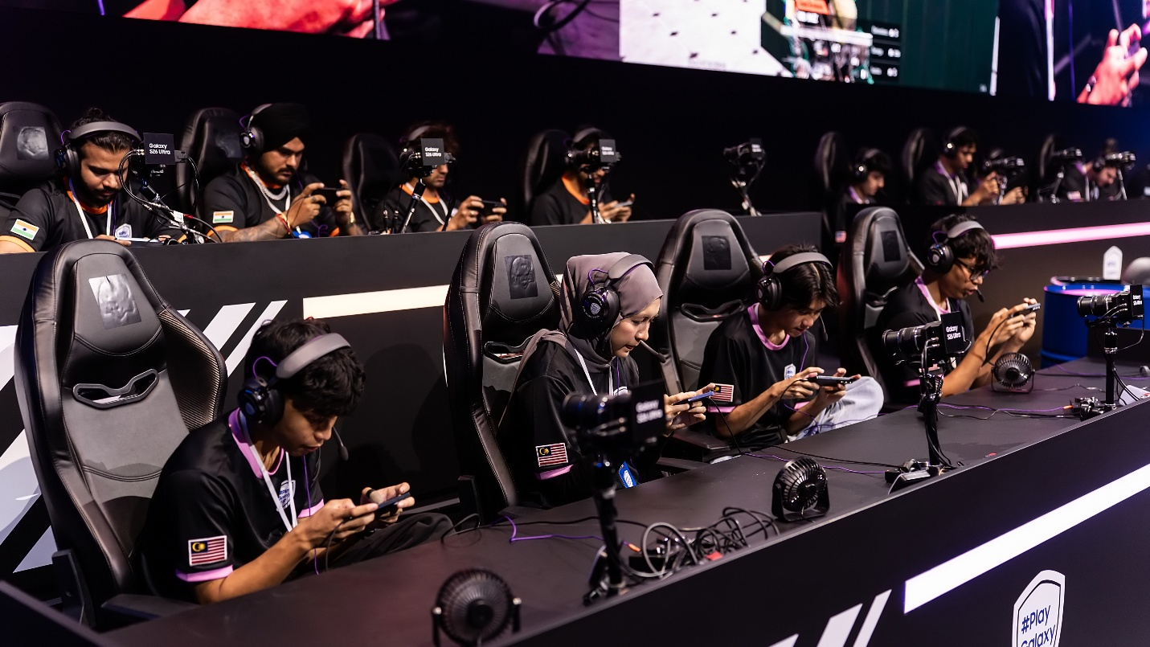
Para pemain berkompetisi dalam #PlayGalaxy Cup World Final di Gamescom 2026.
Seluruh pemain di World Final bertanding menggunakan Galaxy S26 Ultra, yang menghadirkan performa pemrosesan powerful dan manajemen termal yang dioptimalkan untuk mendukung pertandingan berintensitas tinggi dengan gameplay yang stabil dan imersif.
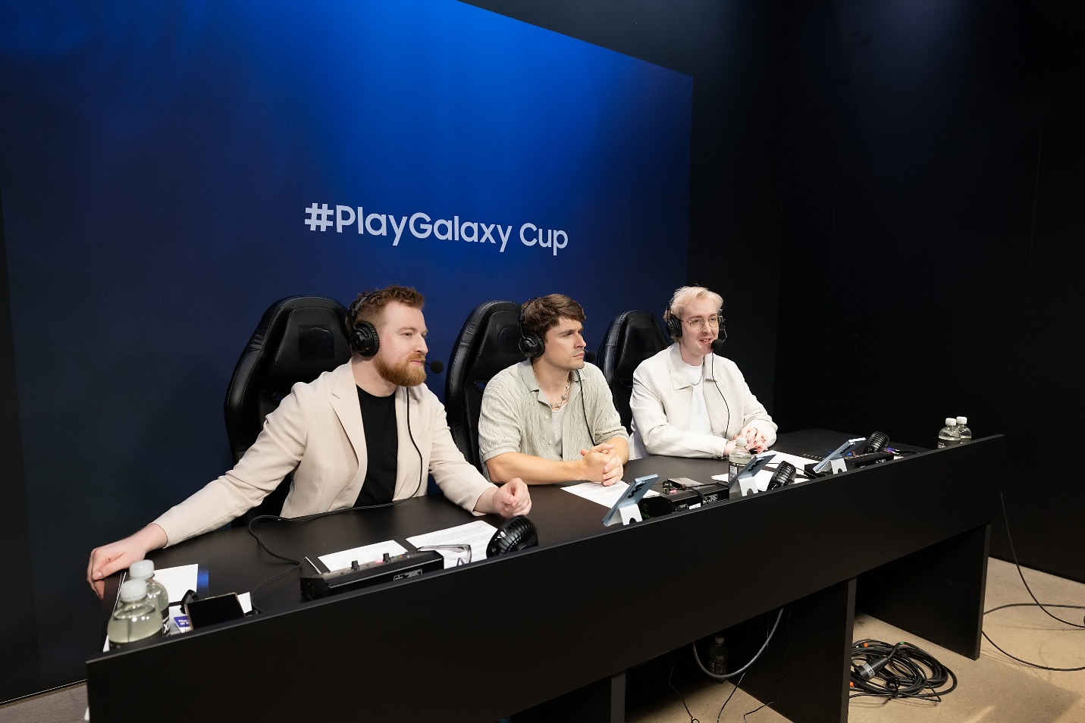
Streamer Ludwig menjadi host #PlayGalaxy Cup World Final di booth Samsung pada Gamescom 2026.
Tim asal Malaysia berhasil memenangkan babak final, yang disiarkan secara langsung ke seluruh dunia melalui YouTube di kanal streamer Ludwig dan ditonton sebanyak 12,1 juta kali.
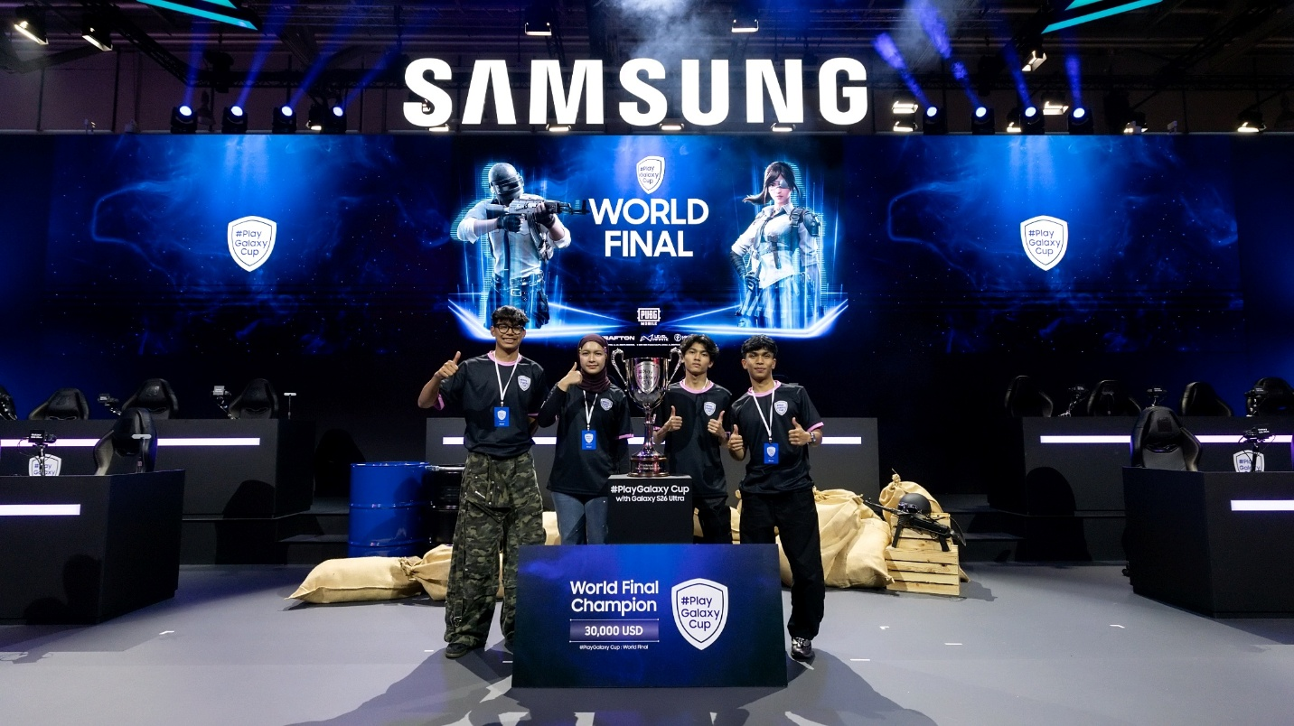
Tim Malaysia merayakan kemenangan mereka di #PlayGalaxy Cup World Final. (Dari kiri) San Gaming, VRT1CAA, ADIKBOY, dan ACAD.
Selain menyelenggarakan #PlayGalaxy Cup World Final, Samsung juga menghadirkan zona pengalaman Galaxy khusus di lokasi acara. Di area ini, pengunjung dapat mencoba langsung Galaxy S26 Ultra, Galaxy Z Fold8, dan Galaxy Z Fold8 Ultra.
Melalui kemitraan dengan HoYoverse, TiMi Studio, dan Gameloft, pengunjung booth Samsung juga dapat mencoba berbagai judul game populer di perangkat Galaxy.
-o0o-
Tentang Samsung Electronics Co., Ltd.
Samsung menginspirasi dunia dan membentuk masa depan dengan ide dan teknologi transformatif. Perusahaan ini mendefinisikan ulang dunia TV, digital signage, smartphone, wearables, tablet, elektronik rumah tangga dan sistem jaringan, juga memori, sistem LSI, dan foundry. Samsung juga memajukan teknologi pencitraan medis, solusi HVAC dan robotik, sembari mengembangkan produk-produk otomotif dan audio lewat Harman. Dengan ekosistem SmartThings, kolaborasi terbuka dengan para mitra, dan integrasi AI ke dalam portofolionya, Samsung menghadirkan pengalaman terhubung yang mulus dan cerdas. Untuk berita terkini, silakan kunjungi Samsung Newsroom di news.samsung.com.

